学校代码： 10289

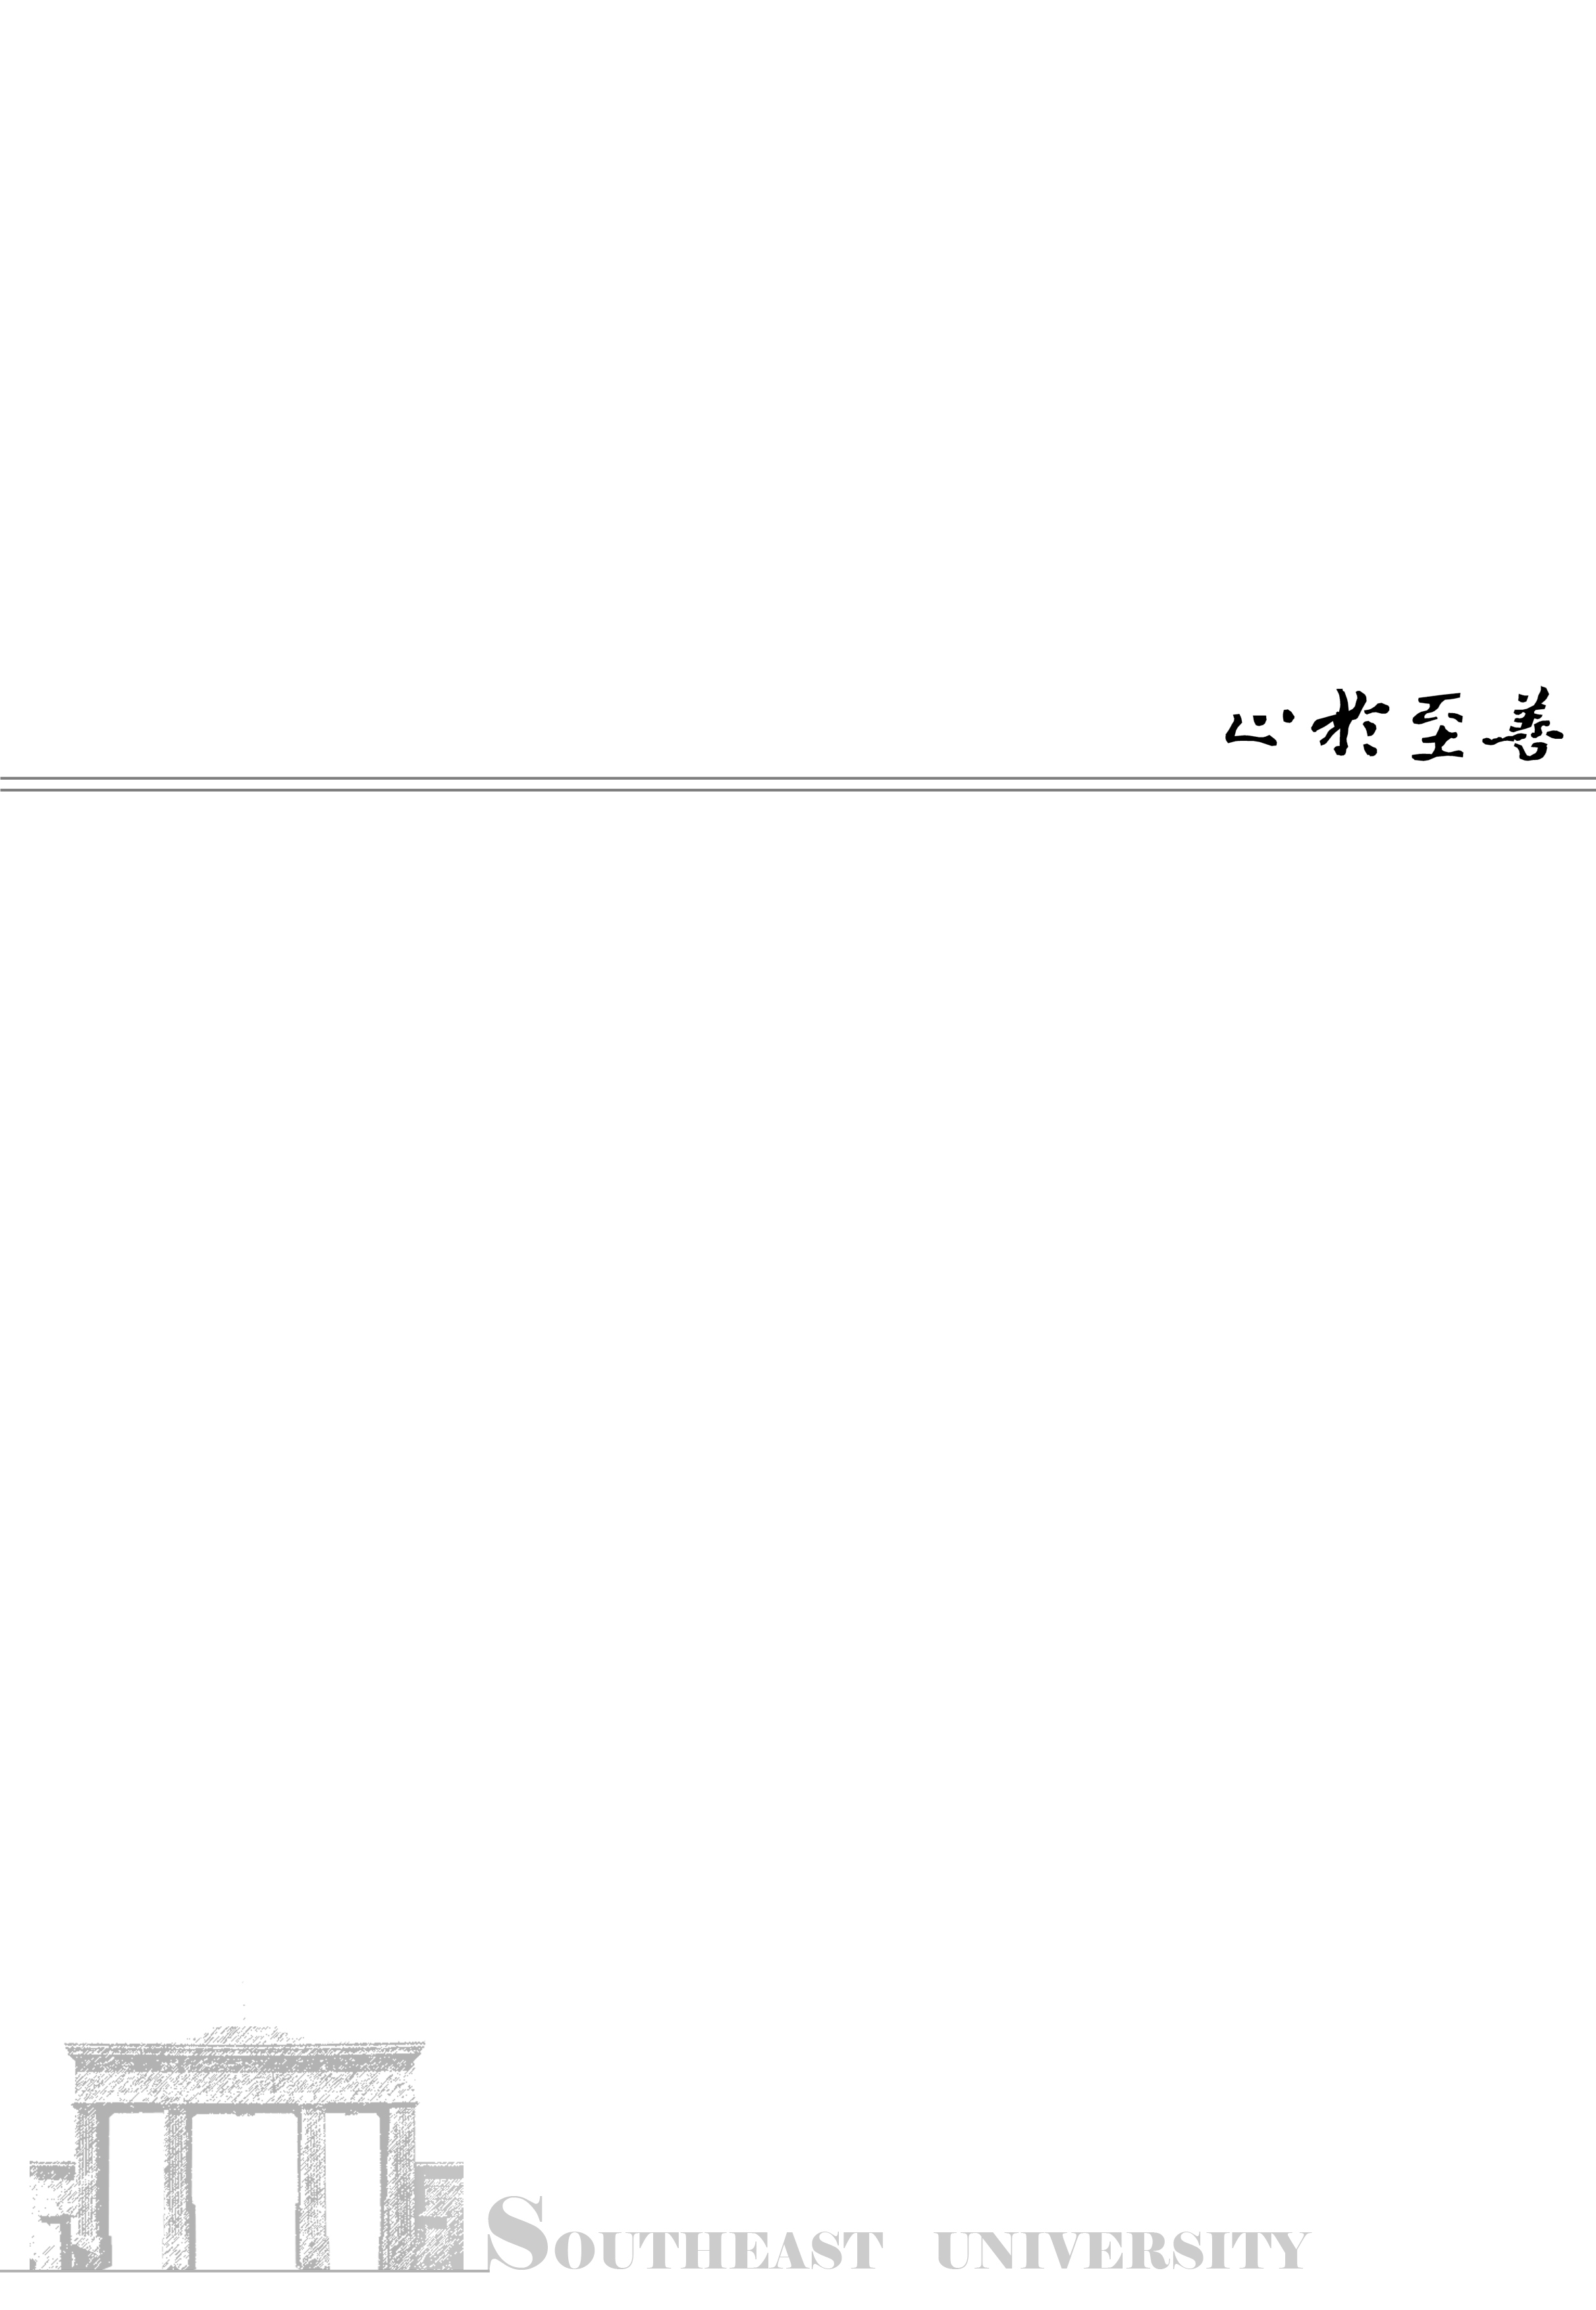分类号：

密 级：

论文题目 姓 名 江苏科技大学

学 号：

**江苏科技大学**

**工程硕士学位论文**

基于优化核函数支持向量机

的船舶柴油机故障诊断系统研究

|  |  |
| --- | --- |
| 研究生姓名 汪小杰 | 导师姓名  **杨兴林** |
| 申请学位类别 工程硕士 | 学位授予单位  **江 苏 科 技 大 学** |
| 专业领域 船舶与海洋工程 | 论文提交日期 **2017 年 04月 30 日** |
| 研究方向 | 论文答辩日期 **2017 年 06 月 12 日** |
| 答辩委员会主席 | 评 阅 人 |
|  |  |

2017 年 04月 22 日

分类号：

密 级：

学 号：

基于优化核函数支持向量机

的船舶柴油机故障诊断系统研究

|  |  |
| --- | --- |
| 学生姓名 | 汪小杰 |
| 指导教师 | 杨兴林教授 |

江苏科技大学

二O一七 年 五 月

A Thesis Submitted in Fulfillment of the Requirements for the Degree of Master of Engineering

Research on Fault Diagnosis system of Marine Diesel Engine based on improved kernel function Support Vector Machine

Submitted by

Name Wang Xiaojie

Supervised by

Professor Name Yang Xinglin

Jiangsu University of Science and Technology

May, 2017

　

**江苏科技大学学位论文原创性声明**

本人郑重声明：所呈交的学位论文，是本人在导师的指导下，独立进行研究工作所取得的成果。除文中已经注明引用的内容外，本论文不包含任何其他个人或集体已经发表或撰写过的作品成果。对本文的研究做出重要贡献的个人和集体，均已在文中以明确方式标明。本人完全意识到本声明的法律结果由本人承担。

学位论文作者签名：

年 月 日

**江苏科技大学学位论文版权使用授权书**

本学位论文作者完全了解学校有关保留、使用学位论文的规定，同意学校保留并向国家有关部门或机构送交论文的复印件和电子版，允许论文被查阅和借阅。本人授权江苏科技大学可以将本学位论文的全部或部分内容编入有关数据库进行检索，可以采用影印、缩印或扫描等复制手段保存和汇编本学位论文。

本学位论文属于：

(1)保密□，在 年解密后适用本授权书。

(2)不保密□。

学位论文作者签名： 指导教师签名：

年 月 日 年 月 日